TEMA 4: LA ACTIVIDAD GEOLÓGICA EXTERNA

- PROCESOS GEOLÓGICOS EXTERNOS

Los procesos geológicos externos son las modificaciones del relieve producidas por agentes geol´gicos como el agua, el viento, etc., los cuales actúan sobre la superficie terrestre y desgastan las rocas.

Los procesos geológicos externos son: Meteorización
Erosión
Transporte
Sedimentación

  - Meteorización

Es la fragmentación de un roca o la transformación química de sus minerales. Se produce por la Tempertatura, el agua y los seres vivos. La meteorización depende del clima, el tiempo de exposición y el tipo de roca.

Meteorización física. La composición de la roca no se altera. Por ejemplo:

- Termoclastismo en los desiertos
- Crioclastismo en alta montaña
- Haloclastismo en las proximidades del mar
- Efecto de descompresión en rocas endógenas

Meteorización química. La composición química de la roca se ve afectada. Por ejemplo:

- Hidrólisis. En feldespatos y micas
- Disolución. En halitas
- Carbonatación. En calizas
- Hidratación. En Anhidrita.
- Oxidación. En Piroxenos.

  - Erosión

Es el desgaste de las rocas. Depende del tiempo de exposición, estgructua y composición de las rocas. Este desgaste se produce por:

El efecto del agua y el viento sobre los materiales
La abrasión

  - Transporte

Es el traslado de materiales resultantes de la meteorización y erosión.
Principalmente se lleva a cabo por el agua y el viento.
El transporte puede ser: químico por partículas en disolución
Físico por arrastre, saltación, rodadura, en suspensión,….

  - Sedimentación

Es el depósito de los materiales transportados.
Tiene lugar en zonas deprimidas como cauces de ríos, lagos, mares,…. La sedimentación puede ser:

- Repentina: mezcla hetereogénea de sedimentos. Ej. Avalanchas, desprendimientos,…
- Gradual: mezcla homogénea de sedimentos en estratos. Ej. Mareas.

- AGENTES GEOLÓGICOS

Los agentes geológicos son el agua, el viento y los seres vivos y son los responsables de los procesos de meteorización, erosión, transporte y sedimentación. La acción de los agentes geológicos depende principalmente del clima.

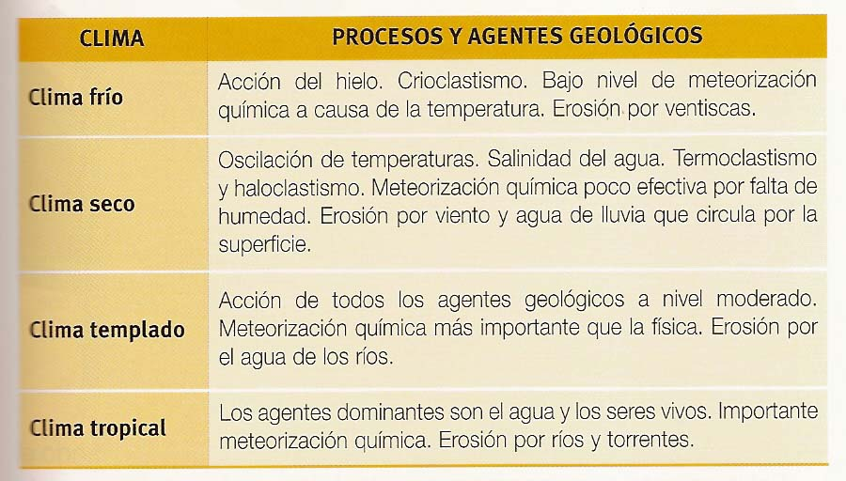
La energía necesaria para que los agentes geológicos actúen procede del Sol. Esta radiación determina la temperatura del aire cuyas diferencias, a su vez, producen el viento.

Actividad: 4

Recursos:

- EL AGUA

Es la sustancia más abundante en la superficie terrestre. El 97,2% se encuentra en los océanos y el 28 % son aguas continentales dulces.

El agua no permanece inmóvil, sino que está sometida a un contínuo movimiento durante el cual, además cambia de un estado a otro. Ello origina el denominado ciclo del agua.

El agua que circula por la superficie terrestre modifica el terreno produciendo el paisaje.

3.1. Los ríos

Son corrientes de agua que discurren de forma permanente y contínua por un cauce fijp.

Son uno de los principales agentes modificadores del paisaje (escultores geológicos). Su capacidad erosiva y de transporte depende de su caudal y pendiente. la formación del relieve más característica de los ríos son los valles fluviales.

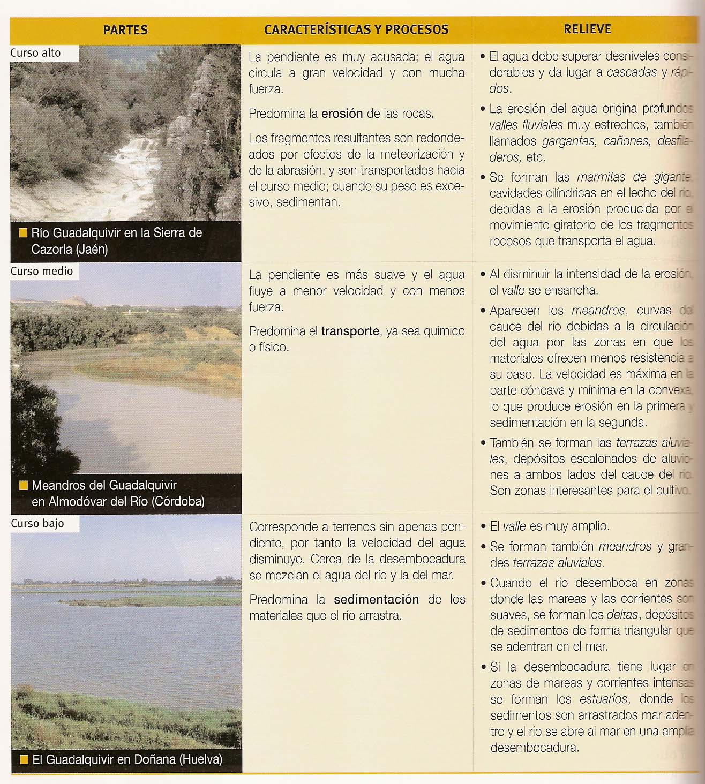

3.2. Los torrentes

Son corrientes de agua que discurren de forma temporal por un cauce fijo. La longitud del cauce de un torrente es menor que la de un río. Las partes de un torrente son:

Cuenca de recepción
Canal de desagüe
Cono de deyección

3.3. Las aguas de escorrentía

Son las aguas que corren por la superficie de un terreno pendiente hasta alcanzar el cauce de un río o el de un torrente.

La acción de estas aguas es básicamente erosi a y depende de la cantidad de agua, pendiente y naturaleza de la roca. Dan lugar a formación características, como:

- Carcavas y barrancos
- Ramblas
- Chimeneas de hadas
- Badlands

3.4. Las aguas subterráneas

Son las aguas que circulan o se encuentran en el interior de la tierra procedentes de la infiltración del agua de lluvia. Esta infiltración depende de:

- Permeabilidad de las rocas. Las rocas porosas como la caliza son muy permeables.
- Evapotranspiración
- Pendiente del terreno
- Vegetación

Cuando las aguas infiltradas se encuentran con una roca impermeable, se acumuan formando depósitos denominados acuíferos. Un acuífero presenta las siguientes partes:

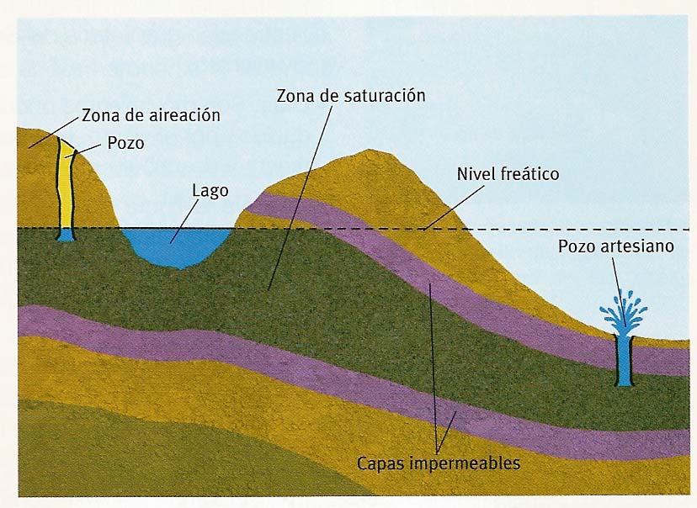

Las aguas subterráneas son responsables de diversos procesos de meteorización, erosión, transporte y sedimentación en el interior de la tierra: disuelven las rocas calizas y dan lugar a las formas endocarsticas.

3.5. Los océanos y los mares

Son grandes acumulaciones de agua que presentan movimientos debidos a las diferencias de temperatura y salinidad, a la acción del viento y a la atracción gravitatoria del Sol y de la Luna. Estos movimientos son:

Olas. Movimientos ondulatorios del agua producidos por el viento. Contribuyen a oxigenar el agua y erosionan la costa debido a la presión del impacto y a la abrasión provocada por fragmentos de roca en suspensión. Esta acción erosiva da como resultado la formación de acantilados litorales.

Corrientes. Son movimientos de masas de agua en superficie, debidas al viento, o en profundidad debidas a las diferencias de temperatura y salinidad (corriente termohialina). Transportan materiales que se depositan en la costa formando playas, flechas, tómbolos,……………

Mareas. Movimientos periódicos de ascenso y descenso del nivel del mar debido a la atracción gravitatoria de la Luna y el Sol sobre la Tierra. Favorecen la acción de las olas y las corrientes, ya que modifican temporalmente la línea de costa.

3.6. Los glaciares

Son grandes masas de hielo situadas en las cimas de las altas montañas y en los polos. Según su situación geográfica, existen dos tipos de glaciares:

- Casquetes polares o inlandsis. En Groenlandia (polo norte) y la Antártica (polo sur)
- Glaciares de valle o alpinos. En zonas de alta montaña. Se delizan ladera abajo erosionando el lecho y laderas. Oiginan vallen en fora de U. Están constituidos por:

  - circo glaciar. Es la zona de acumulación del hielo
  - Lengua glaciar. En su desplazamiento erosiona y arrastra materiales de gran tamaño.
  - Frente del glaciar. En esta zona predominan los fenómenos de sedimentación.

Actividad:

Recursos:

- EL VIENTO

Es el movimiento del aire producido por las diferencias de presión atmosférica. Predomina en las zonas de clima seco.

La erosión eólica se realiza de dos formas:

- Deflacción. Barrido y transporte de las partículas que se encuetran sobre las rocas. Este transporte puede ser por suspensión, arrastre o saltación.

- Abrasión eólica. Desgaste producido por las partículas en suspensión sobre la superficie de las rocas.

La sedimentación, en forma de dunas o loess, se produce cuando la velocidad del viento disminuye.

El viento es el agente geológico más importante en los desiertos y es la causa de que en ellos se distingan dos zonas: una de dunas (erg) y otra de piedra (reg).

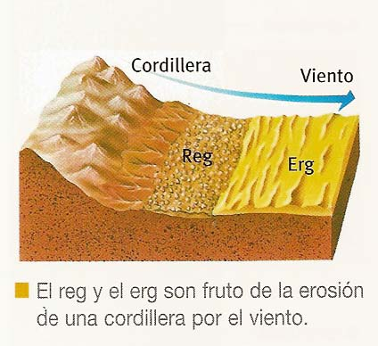

Actividad: 5, 6, 7, 10, 11, 12, 14

Recursos:

- EL SUELO

Se forma como consecuencia de la erosión de las rocas de la superficie terrestre. Flrma una delgada capa donde se desarrolla la vida vegetal.

Los factores fundamentales del suelo son:

- La roca madre original. Su fracturación y alteración química dará lugar a los componentes del suelo.
- Relieve. Las áreas llanas o con pendientes suaves favorecen la formación de suelo porque los materiales no son transportados por el agua.
- El tiempo. Un suelo es más maduro cuanto más tiempo ha tenido para formarse.
- El clima. Es el elemento más importante en la formación del suelo. Humedad, temperatura y viento son los factores con mayor influencia.
- Los seres vivos. Primero la microflora (bacterias, hongos, líquenes,…) y luego la microflora (hierbas, arbustos y árboles) contribuyen a la fertilidad del suelo enriqueciéndolo en minerales y humus.

En un suelo maduro se pueden distinguir las siguientes capas u horizontes:

Horizonte A: rico en materia orgánica. Zona más superficial.
Horizonte E: zona de tránsito de materiales arrastrados.
Horizonte B: horizonte de acumulación de par´ticulas coloidales.
Horizonte C: roca madre meteorizada.
Horizonte D: roca madre.

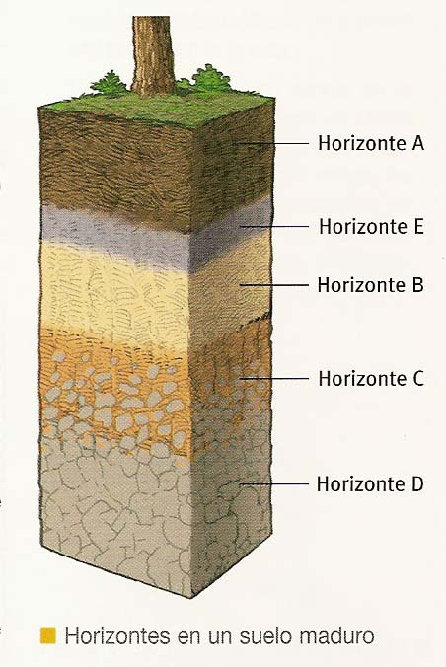

Algunas acciones humanas que acentúan la erosión del suelo son:

Tala indiscriminada
Uso incorrecto del suelo y del agua
Sobrepastoreo
Compactación del suelo

Actividad: 15, 16, 17, 18, 20

- EL CICLO GEOLÓGICO

Formulado por primera vez por Jamez Hutton en el S. XVIII mantiene que los procesos geológicos externos e internos actúan de forma cíclica según el siguiente esquema.
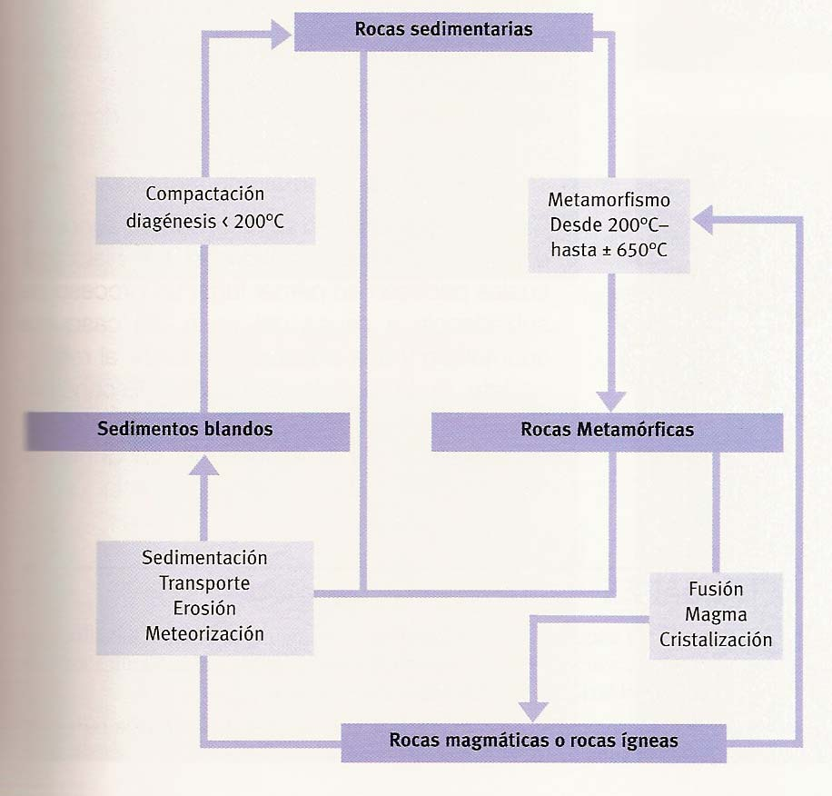

La acumulación de sedimentos y materiales en determinadas zonas de la corteza terrestre provocan fenómenos de subsidencia o hundimientos que se ven compensados con otros de elevación en otras zonas alcanzándose lo que se llama un equilibrio isostático.
Actividad: 21, 22, 25, 26, 28, 29, 31, 34, 36

Vocabulario

Formas endocarsticas
Erg
Reg
Equilibrio isostático

